Phật Giáo
Và
Nền Văn Hóa Việt Nam
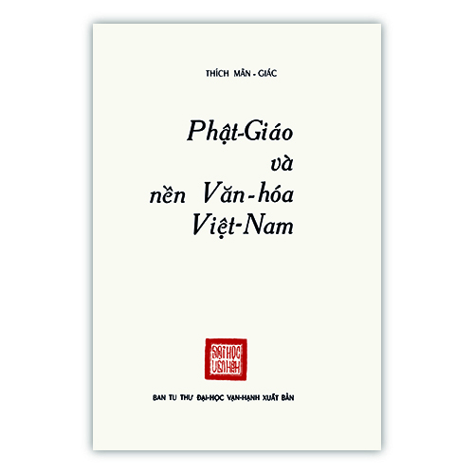
HT Mãn Giác
---o0o---
Nguồn
https://thuvienhoasen.org/
Chuyển sang ebook 15-05-2018
Người thực hiện :
Nguyễn Ngọc Thảo - thao.ksd.hng@gmail.com
Nam Thiên - namthien@gmail.com
Link Audio Tại Website http://www.phapthihoi.org

Mục Lục
VẪN VỮNG NIỀM TIN
ẢNH HƯỞNG CỦA ĐẠO PHẬT TRONG QUÁ KHỨ ĐỐI VỚI NỀN VĂN HÓA VIỆT NAM
CÙNG MỘT TÁC GIẢ

---o0o---

Đây là một bài diễn thuyết. Đã lâu lắm rồi, trước ngày đi du học Nhựt Bổn, nó được trình bày tại Giảng đường Đại học Văn Khoa Saigon, do Giáo sư Nguyễn Đăng Thục, hồi ấy là Khoa trưởng, tổ chức.
Bài diễn thuyết này mang đầy đủ tâm trạng bất khuất và lòng tin tưởng mãnh liệt vào Đạo pháp và Dân tộc của Diễn giả, của Thính giả – đa số là Phật tử – trong một thời đã qua.
Hôm nay đọc nó lại, nếu nó còn có thể làm sống dậy niềm tin tưởng và phấn khởi vô biên vào Đạo pháp nơi mọi người, đó là một niềm an ủi lớn lao cho Diễn giả.
Xuân Đinh Mùi 1967.
---o0o---

VẪN VỮNG NIỀM TIN
Thay cho lời đầu sách
Khi một dân tộc bị dìm xuống địa vị nô lệ, khi một quốc gia bị lệ thuộc ngoại bang, bị mất chủ quyền, thì nền văn hóa của dân tộc ấy, của quốc gia ấy khó có thể sáng sủa được. Một nền văn hóa khác của nước đi chinh phục sẽ dần dần thay thế vào nền văn hóa bản xứ và dìm nó vào địa vị thấp hèn tối tăm.
Một đôi khi cũng có những trường hợp đặc biệt mà một dân tộc bị trị về binh bị và chính trị quay trở lại chinh phục ngoại bang thống trị bằng văn hóa, như trường hợp dân tộc Hán đối với dân tộc Mông Cổ, Mãn Thanh, hay trường hợp của dân tộc La, Hy đối với các dân tộc kém mở mang khác ở Tây Âu. Nhưng đó là những ngoại lệ. Một nền văn hóa có thể chinh phục được kẻ đi chinh phục, phải là một nền văn hóa vô cũng sáng lạn, huy hoàng. Ngoài ra, thông thường thì một dân tộc khi đã bị lệ thuộc một dân tộc khác về chính trị, quân sự, thì cũng bị lệ thuộc luôn về nhiều phương diện khác. Trường hợp thông thường này là trường hợp mà chúng ta đã thấy trong 80 năm đô hộ của người Pháp trên đất nước này. Cùng một lần với sự tấn công của thần công đại bác vào các thành trì, là sự tấn công của văn hóa Âu Tây vào nền văn hóa Á Đông. Trong một lúc, dân tộc Việt Nam bị tấn công vào nhiều mặt: quân sự, chính trị, kinh tế, văn học, đạo đức, tôn giáo…; và trong mọi mặt trận, chúng ta đều bại vong. Một nền văn hóa ngoại lai đã đè lên trên nền văn hóa của dân tộc. Khi đại cuộc đã tan vỡ, thì một vài thế trận lẻ tẻ, dù có đủ năng lực và oai hùng chiến đấu, cũng chỉ là những vật hy sinh không sớm thì muộn, cũng sẽ gục ngã.
Trong 80 năm đô hộ của người Pháp, những gia tài tinh thần của ông cha chúng ta để lại, cả quý báu lẫn tầm thường, cả hay lẫn dở, đều dần dần bị đẩy vào bóng tối
Chúng ta đua đòi theo nền văn minh Âu Tây do người Pháp giới thiệu, và trong khi say sưa theo cái mới, chúng ta thâu nhận tất cả những cái hay và cái dở, cái tốt và cái xấu, không cần, không kịp lựa chọn. Cái gì của người, chúng ta cho là hay, cái gì của mình chúng ta cho là dở.
Trong lãnh vực tôn giáo, đạo Phật là một đạo cổ truyền của dân tộc cũng bị vùi lấp với số phận chung của nền văn hóa dân tộc. Những giáo lý cao siêu không còn được nhắc nhở đến nữa; những tập tục đẹp đẽ, nhu hòa, hấp thụ của đạo Phật cũng bị bỏ quên. Chùa chiền đổ nát, không còn ai buồn săn sóc đến. Giới tăng sĩ mỗi ngày mỗi thưa thớt và suy đồi. Hàng tín đồ mỗi ngày mỗi ít ỏi và lạc lõng. Mê tín dị đoan, đồi phong bại tục mỗi ngày mỗi xâm lấn cảnh già lam. Trong cảnh điêu tàn, trụy lạc ấy, đạo Phật, đối với con mắt phần đông dân chúng là một đạo hạ cấp, tạp nhạp, không còn đủ sức để dắt dẫn quần chúng nữa. Người ta cho rằng sứ mệnh của nó đã cáo chung.
Nhưng sau một thời kỳ tiếp xúc với Âu Tây, các dân tộc Á Đông đã bừng tỉnh và nhận chân được giá trị cổ truyền của nền văn minh Á Đông. Hơn nữa, người ta nhận thấy rằng không một dân tộc nào đoạn tuyệt, ly khai với quá khứ gồm mấy ngàn năm lịch sử, để sống một cuộc đời hoàn toàn mới lạ, mà có thể giữ được sự thăng bằng, sự định tĩnh. Người ta không thể một sớm một chiều, một tháng, một năm, mà có thể tự cắt đứt gốc rễ với quá khứ.
Mở đầu phong trào chấn hưng gia tài tinh thần Á Đông là người Nhật, rồi đến người Trung Hoa và Việt Nam. Giữa hai trận thế chiến, tinh thần quốc gia sống dậy trong các nước ở Á châu; trong lúc ấy thì nền văn minh Âu Tây dần dần bị phá sản. Các dân tộc Á châu không còn tuyệt đối tin tưởng ở vai trò lãnh đạo của văn hóa Âu Tây nữa. Họ trở về đào xới, tìm lại những gia tài tinh thần đã bị vùi lấp một thời gian trong quên lãng. Cùng với các dân tộc Á Đông khác, người Việt Nam cũng rất hăng hái trong việc đào xới tìm tòi ấy.
Họ thi nhau phát huy nền văn hóa dân tộc trong mọi lãnh vực: văn học, nghệ thuật, đạo đức, tôn giáo… Quang cảnh trở về nguồn ấy được kích thích bởi ý niệm giành lại độc lập chính trị trong tay người Pháp nên lại càng hăng hái, náo nức, đông đảo. Chính trị gia, sử gia, thi sĩ, nhạc sĩ, tu sĩ… đều hăng hái cố gắng chứng minh và phát huy giá trị của nền văn hóa dân tộc.
Theo với trào lưu của sự quật khởi chung của dân tộc, đạo Phật bừng dậy và dần dần chiếm lại địa vị quan trọng đã có từ ngàn xưa. Từ ngày dân tộc Việt Nam giành lại được chủ quyền, đạo Phật mỗi ngày mỗi phát đạt, như một viên ngọc quý đánh mất tìm lại được và sau khi được chùi rửa sạch sẽ, đã phát lộ được chân tướng sáng lạn huy hoàng của nó. Người ta đã lầm khi tưởng rằng sứ mệnh của đạo Phật đã cáo chung trên đất nước này. Không! Bao giờ dân tộc Việt Nam vẫn còn là dân tộc Việt Nam, thì đạo Phật vẫn còn là đạo của đất nước. Từ ngàn xưa, đạo Phật đã đóng góp một phần lớn lao vào công cuộc xây dựng nền văn hóa nước nhà như thế nào, thì ngày nay và mai sau, đạo Phật vẫn còn đủ sinh lực và khả năng để đóng góp phần mình vào công cuộc kiến tạo nền văn hóa như thế ấy.
Lịch sử đã chứng minh sự thật ấy. Hiện tại đang chứng minh sự thật ấy. Và trong tương lai, chúng ta cũng có đủ lý do xác đáng để chứng minh sự thật ấy.
---o0o---

ẢNH HƯỞNG CỦA ĐẠO PHẬT TRONG QUÁ KHỨ ĐỐI VỚI NỀN VĂN HÓA VIỆT NAM
Một tạp chí Phật giáo đã viết trong một bài xã luận:
“… Trong tâm hồn dân tộc Việt Nam thật đã sẵn có mầm móng tinh thần Phật giáo. Đạo Phật với dân tộc Việt Nam trong gần hai ngàn năm nay, bao giờ cũng theo nhau như bóng với hình trong cuộc sinh hoạt toàn dân. Đã là viên đá nền tảng cho văn hóa dân tộc, cố nhiên Phật giáo Việt Nam vĩnh viễn phải là một yếu tố bất ly của cuộc sống toàn diện. Ngày nay những hào nhoáng của một nền văn minh vật chất đã làm mờ mắt một số đông người, nhưng cơ bản của nền văn hóa dân tộc đang còn bền chặt, khiến cho người Việt Nam dù có bị lôi cuốn phần nào trong một thời gian, cũng đã hồi đầu trở lại với cội nguồn yêu dấu ngàn xưa…”
Thật đúng như thế! Đạo Phật trong gần hai ngàn năm nay đã chan hòa đời sống của mình trong đời sống của dân tộc, đã vui cái vui của dân tộc, đã buồn cái buồn của dân tộc. Đạo Phật đã chi phối tất cả mọi sinh hoạt của con người Việt Nam từ triết lý đạo đức, qua kiến trúc, hội họa, âm nhạc, đến văn chương, tư tưởng, tình cảm và nếp sống…
1. – Triết lý đạo đức – Có người nói rằng nước ta không có triết học, không có những triết gia tìm ra được một hệ thống triết lý gì đặc sắc. Nước ta nằm sát bên cạnh ông bạn khổng lồ Trung Hoa và chịu ảnh hưởng nặng nề văn hóa Trung Hoa. Ba cái đạo lớn: KHỔNG, LÃO, PHẬT chi phối gần hết cả cõi Á châu rộng lớn. Ba cái đạo ấy làm thành cái thế chân vạc, giữ vững mực thăng bằng cho đời sống xã hội và cá nhân. Đạo Khổng quá chừng mực, quá khắc khổ trong việc xử thế; đạo Lão trái lại quá phóng túng, tự do; đạo Phật dung hòa được hai cực đoan ấy, nối liền đạo Khổng và đạo Lão qua sự trung gian hòa giải của mình. Đạo Khổng đặt trọng tâm vào nhân sinh quan, mà ít chú trọng vào vũ trụ quan, nên cuộc đời sắp đặt có tính cách máy móc, hình thức; đạo Lão đặt trọng tâm vào vũ trụ quan mà xao lãng nhân sinh quan, nên đối với cuộc đời có một thái độ mông lung, tiêu cực. Đạo Phật có một hệ thống triết lý chặt chẽ từ vũ trụ quan đến nhân sinh quan, có cả phần tiêu cực lẫn phần tích cực. Đạo Phật không phải chỉ có phần tôn giáo, tín ngưỡng, mà có cả một nền triết học đầy đủ màu sắc, xu hướng. Một Nho gia hay Lão gia có thể trở thành Thích Tử rất dễ dàng. Quá trình lịch sử của Trung Hoa và Việt Nam đã chứng minh điều ấy một cách rõ ràng. Trừ một vài trường hợp mà đạo Phật bị một số Nho gia quá khích công kích, ngoài ra, một đệ tử Khổng Mạnh hay Lão Trang nào cũng có thể là một tín đồ Phật giáo được cả, nếu không ở hình thức thì cũng ở trong tinh thần. Một bằng chứng cụ thể nhất là từ xưa đến nay, không có một nhà Nho nào, hay thân nhân của họ, khi lâm chung mà không có một nhà sư đứng ra làm lễ Siêu độ (trừ khi họ là Thiên chúa giáo thì tất nhiên là không nói đến).
Đối với người dân thường, ít học, thì theo đạo Phật còn là để thỏa mãn một nhu cầu triết lý. Người trí thức Việt Nam theo đạo Nho để thi cử, tiến thân vào hoạn đồ; nhưng những kẻ thâm Nho không bao giờ chịu để cho trí thức mình dừng nghỉ sau khi đã thuộc làu tứ thư, ngũ kinh. Bằng cớ là không một kẻ thâm Nho nào ở Việt Nam như Nguyễn Trãi, Nguyễn Gia Thiều, Nguyễn Du, Cao Bá Quát, Nguyễn Khuyến… mà không chịu ảnh hưởng của Phật giáo.
Vậy nói rằng dân tộc Việt Nam không có một nền triết học có màu sắc riêng biệt, thì không ai chối cãi; nhưng không phải vì thế mà cuộc sống ở đây lầm lì, thiếu hẳn những sinh hoạt tâm linh. Cái nhìn về vũ trụ như một Thiền sư đã nói lên trong hai câu thơ:
乾坤盡是毛頭上
日月包含芥子中
Càn khôn tận thị mao đầu thượng
Nhật nguyệt bao hàm giới tử trung
(Càn khôn rút lại đầu lông xíu,
Nhật nguyệt nằm trong hạt cải mòng)
và những suy ngẫm về ý nghĩa nhân sinh bàng bạc qua thi ca và ca dao, tất cả những điều đó nó cho phép ta nhìn thấy cả một cuộc sinh hoạt tâm linh, nếu ta không muốn nói là sinh hoạt triết lý, phong phú, về cả mọi mặt; có điều là không phải những sinh hoạt rầm rộ. Đó là một thứ sinh hoạt đầy tính chất bi tráng như bi tráng của trường kỳ lịch sử dân tộc Việt Nam.
Phật giáo có một khả năng dung hóa rất vĩ đại. Dân tộc thì có dân Ấn Độ, Trung Hoa, nhưng Phật giáo lại không phân biệt Việt Nam hay Tây Tạng. Nếu nhìn Phật giáo từ những sinh hoạt của dân tộc Việt Nam, Phật giáo ở đây mang một sắc thái tâm linh và ý nghĩa sinh hoạt độc đáo. Nhưng nếu nhìn dân tộc Việt Nam qua Phật giáo ta sẽ thấy không có gì phân biệt. Đó là lý do khiến thiên hạ nghĩ rằng Việt Nam không có một nền triết học nào cả.
Chúng ta có một nền triết học đạo đức đồ sộ, đó là giáo lý nhà Phật. Giáo lý này không phải đơn thuần một màu sắc mà có nhiều sắc thái như Thiền Tôn, Thiên Thai, Trúc Lâm, Lâm Tế… Nếu đi sâu vào sự nghiên cứu, chúng ta cũng sẽ tìm thấy trong cái chung cùng của giáo lý Phật. Phật giáo Việt Nam cũng có một phái Thiền Tôn đặc biệt của mình: đó là phái TRÚC LÂM YÊN TỬ. Ngoài những giáo lý hệ do ngoại quốc đưa vào, danh tăng Việt Nam cũng đã cố xây dựng những giáo lý hệ đặc biệt của mình: đó là thuyết TAM BẢN của Ngộ Ấn Thiền sư, thuyết TAM PHÁP NHẤT của Cứu Chỉ Thiền sư…
Có người sẽ nói cái triết lý của đạo Phật cao siêu, riêng biệt quá, chỉ có thể làm say mê, chinh phục những tín đồ hay học giả, chứ không có ảnh hưởng gì trong đời sống thực tế của quảng đại quần chúng Việt Nam.
Nói rằng triết lý ấy cao siêu thì không ai chối cãi, nhưng nói rằng nó không có ảnh hưởng trong đời sống quảng đại quần chúng thì không đúng. Bằng chứng là những giáo lý căn bản như nhân quả luân hồi, một người dân thường ít học cũng thường nhắc nhở đến. Có lẽ họ nhắc nhở một cách quá tự nhiên, quá thuần thục mà không để ý, hay không ngờ rằng đó là giáo lý nhà Phật chăng? Chẳng hạn, khi gặp một cảnh khổ sở, một tai biến xẩy ra trong đời, họ tự nhủ một cách tự nhiên: “vì kiếp trước đã vụng tu!” Một tình duyên lở dở trong kiếp này, họ tự bảo sẽ chắp nối lại trong kiếp sau. Cha mẹ thường răn bảo con cái: “Bây đừng phung phí, làm đổ cơm nước bậy bạ, mà sau phải làm vịt, làm trùng để đi lượm lại những hạt cơm đã đổ tháo”. Họ nói đến nghiệp báo, đến kiếp trước, kiếp sau… đến nhân quả luân hồi một cách quá tự nhiên, không có một chút hoài nghi gì cả.
Họ làm bố thí không so đo, không tính toán, không cần tổ chức thành hội thành hè. Khách lạ thình lình đến nhà, họ vui vẻ thêm một cái chén, một đôi đũa. Kẻ đi đêm, lỡ đường, họ sẵn sàng mở cửa đón nhận. Họ sống hòa hiệp với người, họ sống hòa hiệp với thiên nhiên. Mùa Xuân đã về chăng? Họ làm lễ lược tưng bừng trong ba ngày Tết để mừng Xuân. Trăng thu đã sáng tỏ chăng? Họ mở tiệc Trung Thu để thưởng nguyệt. Họ sống thân cận, hòa hiệp với thiên nhiên; nội tâm và ngoại cảnh chan hòa qua một nỗi cảm thông không biên giới. Họ để lòng mình lan trải trong cảnh vật và hồn cảnh vật chen lấn trong lòng mình. Cái “ta” không biên giới, “cái ta”… không ta!
Tóm lại, cái triết lý của đạo Phật đã tác động mạnh mẽ trong nếp sống dân tộc Việt Nam, đã thấm nhuần trong tư tưởng, trong hành động, đến đỗi không ai có thể phân tích một cách dứt khoát đâu là biên giới của đạo Phật, đâu là hết ảnh hưởng của đạo Phật.
2. – Mỹ thuật – Khi một nền triết học đạo đức đã ăn sâu gốc rễ trong lòng một dân tộc, thì bất luận một ngành mỹ thuật nào: kiến trúc, âm nhạc, hội họa, điêu khắc cũng đều chịu ảnh hưởng ít hay nhiều của nền triết học, đạo đức ấy.
Trước tiên, khi một tôn giáo đã du nhập vào một xứ sở nào, thì tất nhiên cũng đem theo vào xứ sở ấy những hình thức về lễ lược, những y phục, tự khí, ảnh tượng, kiến trúc riêng biệt của tôn giáo ấy. Đạo Phật đã đem vào Việt Nam những kiểu chùa, tháp, tượng, lầu chuông, gác trống, những lễ phục và thường phục đặc biệt. Tuy là đặc biệt, nhưng những thứ ấy không phải là xa lạ đối với đất nước. Chúng vẫn điều hòa với thiên nhiên, với tinh thần cố hữu của dân tộc: mái chùa thì cong cong, chiều cao thì vừa phải để có thể nép mình trong cây lá, điều hòa với cảnh vật; màu y của nhà chùa thì hoặc là màu nâu (chàm), màu của đất cát, hoặc màu lam, màu của cây cỏ, núi sông. Âm nhạc nhà chùa là một thứ nhạc trầm hùng, lắng về bên trong hơn là khuấy động bên ngoài; hãy lắng nghe tiếng chuông, tiếng trống của nhà chùa thì biết thứ âm nhạc ấy có thể tượng trưng cho tâm hồn dân tộc Việt Nam là một tâm hồn phong phú nhưng điềm tĩnh sống về bề sâu hơn bề rộng.
Lòng tín ngưỡng của Phật tử Việt Nam đã đóng góp vào nền mỹ thuật nước nhà nhiều công tác kiến trúc điêu khắc đáng kể, làm hãnh diện cho dân tộc, nhưng rất tiếc là đến nay, sau bao cuộc tàn phá của ngoại xâm, những công trình mỹ thuật ấy bị mai một rất nhiều. Nhất là trong đời Lý là đời cực thịnh của đạo Phật, thì những kiến trúc đồ sộ phần nhiều là của nhà chùa, hay nếu không thì cũng chịu ảnh hưởng của đạo Phật rất nhiều.
Bốn công trình vĩ đại nhất của Thiền gia đời Lý, mà người ta thường gọi là “An nam tứ đại khí” chúng ta cũng nên sơ lược qua một chút:
- Tháp báo thiên: là một bảo tháp gọi là Đại Thắng Tứ Thiên, xây năm 1057 ở chùa Sùng Khánh, trong phạm vi chùa Báo Thiên (nay là khu đất mé Đông Hồ – Hoàn Kiếm). Tháp này cao đến 10 trượng, có tất cả 12 từng, mỗi viên gạch đều có in niên hiệu Long Thụy Thái Bình.
- Pho tượng Quỳnh Lâm. Pho tượng này bằng đồng ở chùa Quỳnh Lâm. Ông Nguyễn Trọng Thuật đã viết về pho tượng ấy như sau: “Cứ trông cái lòng bia cổ cao lớn, ở ngoài vườn cửa chùa có chép kích thước và bề cao cái điện che pho tượng ấy, thì chùa Quỳnh để tiếng đến nay không phải là vô cớ. Cái bia đá cao đến 8, 9 thước, chung quanh chạm long ẩn rất khéo, mà đứng giữa trời bị nắng mưa dầu dãi, nay nét chạm cũng bị tiêu mòn khó nhận như nét chữ trong bia. Song so lời bia với lời tục truyền phù hợp thì đúng, ở bến đò Triều mé nam huyện Đông Triều, cách chùa Quỳnh ước 10 dặm, mà còn trông thấy cái nóc điện che sát đầu pho tượng ấy thì biết tượng ấy to hơn tượng Chấn Vũ nhiều…”
- Đỉnh Phổ Minh. Là một cái đỉnh vĩ đại ở Nam Định.
- Chuông Quy điền. – Là một đại hồng chung đúc năm 1080 ở chùa Diên Hựu (tức chùa Một Cột).
Cái đỉnh và chuông này, năm 1426 bị Vương Thông, sau khi thua trận ở Tụy Động, hết quân khí, đem phá ra để làm súng đạn chống Lê Lợi.
Ngoài “An Nam Tứ Đại khí” nói trên, hầu hết các danh lam thắng cảnh ở Bắc Việt đều là công trình của Thiền Gia như đền Trấn Vũ, chùa Một Cột, chùa Phổ Môn, chùa Hương Tích.
Riêng về chùa Một Cột, thì không phải chỉ là một quốc bảo riêng của nước Việt Nam ta, mà ngay đến Trung Hoa ngày xưa cũng phải thán phục. Trong tấm bia “Sở Trụ Chiếu Trát Tăng Tu” của nhà Tống có nói về sự tạo dựng của chùa Một Cột dưới đời vua Lý Nhân Tông như sau: “Ở vườn Tây cấm dựng chùa Diên Hựu (Một Cột). Theo dấu chế độ cũ, thêm mưu mới của nhà vua tạc hồ Linh Chiểu. Trên hồ dựng lên một cột đá. Trên cột đá, nở một hoa sen nghìn cánh. Trên hoa lại gác một tòa Điện. Trong điện đặt tượng Phật vàng. Chung quanh hồ có hành lang bao vây, tường vẽ. Ngoài hành lang lại có hồ Khang Bích bọc bốn bề. Mỗi bề có cầu thông ra ngoài sân. Trong sân, kề đầu cầu ở trước chùa, có dựng hai tháp lợp ngói sứ”.
Công trình kiến trúc một nước nhỏ như Việt Nam mà được khắc vào bia đá của một nước lớn như Trung Hoa thì cũng thật đáng hãnh diện vậy.
Ngoài việc kiến tạo chùa chiền, điêu khắc, tạc tượng, các Thiền sư đời Lý, đời Trần lại còn có tài trang hoàng, chế biến các trò vui kỳ lạ trong các buổi hội hè, như chế ra máy Kim Ngao, tổ chức hội đèn Quảng Chiếu mà nay sử sách còn chép lại. Chẳng hạn trong những ngày lễ Phật, ngày Tết, ngày kén Hoàng Hậu, để cho cuộc vui được tưng bừng kỳ lạ, các nhà sư thường chế ra nào sư tử tự động múa men, nào rùa vàng lội trên sông biết phun nước và chào vua, nào tạc hình chú tiểu đánh chuông, trống, hễ nghe tiếng sáo thì quay lại, thấy bóng vua thì cúi đầu chào, nào trưng bày những cỗ đèn với những con rồng biết quay lộn nhờ những bộ máy đặt kính ở phía dưới. Trong thế kỷ khoa học nguyên tử bây giờ, những thiện xảo nói trên không có gì là kỳ lạ đối với chúng ta. Nhưng trong khoảng 10 thế kỷ trước, những sự chế biến ấy là những kỳ công mà quần chúng tất nhiên phải rất lấy làm khâm phục.
Ngày nay mặc dù một phần lớn các tác phẩm mỹ thuật bị thời gian, giặc giã tàn phá, nhưng nếu chúng ta vào các chùa cổ, nhất là ở Bắc Việt và Trung Việt, chúng ta cũng vẫn sung sướng tìm thấy được nhiều vết tích của nền mỹ thuật Việt Nam hiện trong hình thức một tượng Phật hay Bồ Tát, bằng gỗ, bằng đồng, bằng đá hay trên lụa; những bức chạm nổi ở một tấm cửa, hay điện thờ, những ngọn đèn lưu ly, haynosi chung, những tự khí. Có thể nói được một phần lớn gia tài mỹ thuật Việt Nam được cất giữ ở trong các chùa chiền; và nếu không có đạo Phật, nền mỹ thuật Việt Nam sẽ nghèo nàn lắm lắm.
3. – Văn Học – Sau khi thoát khỏi ách đô hộ lần thứ hai của Trung Hoa, trên đường tự chủ của nước nhà, văn học Việt Nam đã chiếm một địa vị khả quan. Tất nhiên nền văn học này lấy Hán văn làm chuyển ngữ, nhưng những nhà văn Việt Nam chúng ta đã sử dụng lối văn này một cách điêu luyện tài tình chẳng khác gì những nhà văn Trung Hoa. Trong giai đoạn đầu tiên của văn học sử nước nhà, các vị Thiền sư Việt Nam là những người lập được nhiều thành tích nhất. Sứ mạng truyền giáo bắt buộc họ phải nghiên cứu học hỏi chín chắn về Hán văn vì tất cả kinh sách Phật giáo đều bằng Hán văn, đem từ Trung Hoa sang. Ai cũng biết rằng loại văn trong kinh điển rất súc tích, bóng bẩy, nếu không có một trình độ Hán học cao thâm thì khó mà hiểu và giảng giải được. Vì thế, các Thiền sư, muốn truyền bá giáo lý một cách có hiệu quả, trước tiên phải là những người thâm Nho.
Lịch sử văn học đã chứng minh điều đó. Trong những triều đại đầu tiên của Việt Nam tự chủ, các nhà sư rất được nổi tiếng về thơ văn. Ai đã biết qua văn học đời tiền Lê, Lý, tất phải công nhận rằng bao nhiêu sách vở và thi văn xuất hiện ở thời ấy, phần nhiều là do ở các vị Tăng già. Các nhà Nho không phải là Tu sĩ cũng thấm nhuần rất nhiều tư tưởng Phật giáo. Cho nên có thể nói một cách khái quát rằng, nền văn học của các thời đại ấy có màu sắc rất đậm đà về Phật giáo. Bình luận về văn học thời Lý, Giáo sư Thạc Đức đã nói một cách rất đúng như sau trong tạp chí Phật giáo Việt Nam số 1:
“Mỗi ngôi chùa thời ấy là một nơi diễn đàn, một chốn học đường mà số người theo học không những là thường dân mà là cả những công hầu khanh tướng. Mỗi chùa có thể gọi là một trường Đại học dạy về tâm học; ở đó sự học hỏi nhất luật bình đẳng, không phân biệt sang hèn, già trẻ. Học trò không quản công lao gian khổ; các bậc danh thần như Thái úy Tô Hiến Thành và Thái Bảo Ngô Hòa Nghĩa cũng đã xin thụ giáo theo lễ, học với Thiền sư núi Cao Dã, trải qua mười năm mới được gặp mặt thầy. Người nào được thầy truyền cho tâm ấn mới là mãn nguyện”.
Chúng ta chắc cũng không lạ gì với những cái tên quen thuộc đã làm sáng ngời văn đàn đời tiền Lê, Lý như Pháp sư Đỗ Thuận, Pháp sư Khuông Việt, Thiền sư Mãn Giác v.v…
Hai vị Pháp sư Đỗ Thuận và Khuông Việt, với tài ứng đối và thi văn của mình, đã làm cho sứ nhà Tống là Lý Giác, khi sang phong chức cho Lê Hoàn phải khâm phục. Khi trở về, Lý Giác đã để lại một bài thơ để ca tụng triều đình nhà Lê như sau:
幸遇明時散盛猷
一身兩度使交州
東都再別心尤戀
南越千重望未休
馬踏煙雲穿浪石
車辭青幛泛長流
天外有天應遠照
溪潭波凈見蟾秋
Hạnh ngộ minh thời tán thạnh du,
Nhất thân lưỡng độ sứ Giao Châu,
Đông đô tái biệt tâm vưu luyến,
Nam Việt thiên trùng vọng vị hưu,
Mã đạp yên vân xuyên lãng thạch,
Xa từ thanh chướng, phiếm trường lưu,
Thiên ngoại hữu thiên ưng viễn chiếu,
Khê đàm ba tịnh kiến thiềm thu.
Thượng Tọa Thích Mật Thể đã dịch bài thơ trên ra như sau:
May gặp minh quân giúp việc làm,
Một mình hai lượt sứ miền Nam,
Mấy phen qua lại lòng thêm nhớ,
Muôn dặm non sông mắt chửa nhàm
Ngựa đẹp mây bay qua suối đá,
Xe vòng núi chạy tới dòng lam,
Ngoài trời lại có trời soi rạng,
Vòng nguyệt trong in ngọn sóng đầm.
Sau khi Lý Giác dâng bài thơ ấy cho vua Lê Đại Hành ngự lãm, vua lại trao cho Đại sư Khuông Việt để xem trong ấy có ngụ ý gì không. Đại sư xem qua liền tâu:
- Câu thứ bảy: “Thiên ngoại hữu thiên ưng viễn chiếu” (Ngoài trời lại có trời soi rạng), tỏ ý tôn trọng bệ hạ như vua nhà Tống của họ vậy.
Vua Đại Hành liền nhờ Đại sư làm một bài thơ đáp lại, để tỏ cảm tình với sứ Tống. Đại sư vâng lệnh, làm một bài ca từ theo điệu “Tống vương lang quy” như sau:
祥光風好錦帆張
神仙復帝鄉
千重萬里涉滄浪
九天歸路長
人情慘切對離膓
攀戀使星郎
願將深意歸南疆
分明奏我皇
Tường quang, phong hảo, cẩm phàm trương
Thần tiên phục đế hương
Thiên trùng, vạn lý thiệp thương lương (lãng)
Cửu thiên quy lộ trường,
Nhân tình thảm thiết đối ly trường,
Phan luyến sứ tinh lương (làng),
Nguyện tương thâm ý quy Nam cương,
Phân minh tấu ngã hoàng.
Ông Hoàng Xuân Hản đã dịch theo âm điệu và nguyên vận như sau:
“Trời lành, gió thuận, buồm gấm trương,
Thần tiên về đế hương trở lại nhà
Ngàn trùng vượt sóng bể mênh mang,
Đường xa mấy dặm trường,
Cạn tình thảm thiết chén ly xương,
Cầm tay sứ lòng càng…
Nhớ đem thâm ý người Nam Cương,
Phân minh tâu Thượng Hoàng”
Đó là bài tửu chúc từ thân thiện đầu tiên trong lịch sử ngoại giao nước Việt, do một sự vị Sư đảm nhiệm, và đã gây uy tín mạnh mẽ cho văn chương nước nhà.
Trên đây là một vài thí dụ của lối văn chương bay bướm, thù tạc vãng lai, mặc dù lời hay ý đẹp bao nhiêu, cũng chưa nói lên được tâm hồn thanh thoát bình tĩnh và lạc quan của các văn gia thi sĩ nhà Phật. Thật thế, khi chúng ta đọc lên những bài thơ của các Thiền sư đời Lý, đời Trần v.v… chúng ta thấy toát ra một sự thanh thoát, trong trắng như một chùm hoa cau vừa nở, một sự an bình hòa hợp như mặt nước hồ thu trong một đêm trăng, một sự tin tưởng vững bền như bàn thạch. Chúng ta hãy nghe Thiền sư Mãn Giác ở đời Lý nói lên những cảm nghĩ của mình về sự xoay vần của cuộc thế:
春砝百花落
春到百花開
事逐眼前過
老從頭上來
莫謂春殘花落盡
庭前昨夜一枝梅
Xuân khứ bách hoa lạc
Xuân đáo bách hoa khai.
Sự trục nhãn tiền quá,
Lão tùng đầu thượng lai.
Mạc vị xuân tàn hoa lạc tận
Đình tiền tạc dạ nhất chi mai.
Bài nầy có nhiều bản dịch, nhưng riêng chúng tôi rất đắc ý bản dịch của Thượng Tọa Tâm Châu:
“Xuân đi, lưu lại cánh hoa rơi
Xuân tới, trăm hoa nở nụ cười
Thế sự thoáng qua rồi mất biến,
Đầu xanh đã điểm nét sương rồi!
Có đâu xuân lụi, hoa tàn mãi?
Đêm trước, sân cười một nhánh mai.”
Người nghệ sĩ Phật giáo không buồn vì xuân tàn hoa rụng như các thi sĩ ở ngoài đời; một Xuân Diệu chẳng hạn, khi thấy xuân vừa đến đã sợ xuân mất:
“Xuân đang đến, nghĩa là xuân đang qua.
Xuân còn non, nghĩa là xuân sẽ già,
Mà xuân hết thì đời tôi cũng mất!”
Các thi sĩ Phật giáo không sợ xuân mất, vì thật ra xuân có mất đâu:
“Có đâu xuân lụi, hoa tàn mãi?
Đêm trước, sân cười một nhánh mai.”
Họ thấy, qua sự mất còn của hình tướng ấy, những gì không mất, những gì tồn tại mãi, và đẹp vô cùng: đó là bản thể của sự vật. Ngộ Ấn Thiền sư, cũng ở đời Lý, đã chỉ cho chúng ta thấy được cái bản thể ấy qua cái hình tướng đổi thay:
妙性虚無不可攀
虚無心悟得何難
玉焚山上色常潤
蓮發爐中濕未乾
Diệu tính hư vô bất khả phan,
Hư vô tâm ngộ, đắc, hà nan?
Ngọc phần sơn thượng, sắc thường thuận,
Liên phát lô trung, thấp vị càn.
Ý Thiền sư muốn nói:
“Bản tính của vạn vật khó có thể quan niệm được; chứng nghiệm được bản tính ấy rất khó. Nhưng khi đã chứng ngộ được rồi thì nó hiển hiện bất diệt: nó là hòn ngọc bị thiêu trên núi mà sắc vẫn tươi; nó là hoa sen nở trong lò lửa mà vẫn không khô héo”.
Khi đã chắc chắn cái bản thể ấy không mất, cái bản thể ấy có thể chứng nhập được, các Thiền sư không còn băn khoăn, lo lắng, xôn xao trước cuộc đời, mà trái lại, có một thái độ vô cùng bình tĩnh, an nhiên. Ngài Trúc Lâm Điều Ngự Giác Hoàng (tức Trần Nhân Tông), đệ nhất tổ của phái Trúc Lâm Việt Nam, đã tỏ rõ cho chúng ta thấy được cái thái độ bình tĩnh, an nhiên ấy trong bài thơ sau:
年少何曾曉色空
一春心事百花中
如今堪破東皇殿
禪本菩團看墜紅
Niên thiếu hà tằng hiểu sắc không,
Nhất xuân tâm sự bách hoa trung,
Như kim khám phá Đông hoàng điện,
Thiền bản bồ đoàn khán trụy hồng.
Nghĩa là:
Niên thiếu chưa từng lẽ có không
Ngày xuân hoa nở rộn tơ lòng,
Chúa xuân nay đã thành quen biết,
Thiền tọa an nhiên ngắm bóng hồng.
Ngài muốn nói rằng: “Khi còn niên thiếu chưa thấu triệt được lẽ có không, ta chỉ nhìn thấy xuân và say đắm với trăm hoa đua nở. Nay đã thấy bản lai diện mục của chúa xuân, ta đã có thể an nhiên ngồi trên thiền tọa mà nhìn từng cánh hoa rơi rụng dưới thềm”.
Cũng cái thái độ bình thản, điềm tĩnh ấy, Trúc Lâm Điều Ngự Giác Hoàng đã bộc lộ trong bài thơ sau đây:
楊柳花深鳥語遲
花堂蟾影暮雲飛
客來不問人間事
抵畔欄杆看翠微
Dương liễu hoa thâm, điểu ngữ trì
Hoa đường Thiềm ảnh mộ vân phi,
Khách lai, bất vấn nhân gian sự,
Chỉ bạn lan can khán thúy vi.
Nghĩa là:
“Trong khi hoa liễu nở đầy, tiếng chim chậm rãi, trước bóng thềm hoa, mây chiều đang bay vơ vẩn, bỗng có một người khách đến chơi. Khách đến không hề hỏi han, nói năng gì, chỉ tựa lan can mà ngắm trời xanh biếc”.
Thái độ điềm nhiên bình thản trước mọi hiện tượng mất còn của trời đất vạn vật ấy, đã ảnh hưởng đậm đà đến nhân sinh quan của các Ngài trước sự giàu nghèo, sang hèn danh lợi, mà các Ngài xem như bức tranh vân cẩu.
Đây chúng ta hãy nghe Thiền sư Tuệ Trung Thượng Sĩ (tức Trần Quốc Toản con trai Trần Hưng Đạo) ngâm một đoạn trong bài “PHÓNG CUỒNG CA”:
咄咄浮雲兮富貴
吁吁過隙兮年光
胡爲兮宦途險阻
巨耐兮世態炎凉
深則厲兮淺則揭
用則行兮捨則藏
放四大兮莫把捉
了一生兮休奔忙
“Đốt đốt phù vân hề phú quý,
Hu hu quá khích hề niên quang.
Hồ vi hề hoạn đồ hiểm trở,
Cự nại hề thế thái viêm lương
Thâm tắc lệ hề, thiển tắc kê,
Dụng tắc hành hề, xả tắc tàng.
Phóng tứ đại hề mạc bả xúc,
Liễu nhất sinh hề hưu bôn mang”.
Dịch nghĩa:
Hỡi ôi! qua cửa sổ chừ ngày tháng,
Than ôi! đám mây nổi chừ giàu sang.
Làm sao chừ! Hoạn đồ hiểm trở,
Biết rằng chừ thế thái viêm lương.
Sâu thì cổi áo chừ cạn thì vén áo,
Bỏ thì lui về chừ dùng du dương.
Rong chơi bốn cõi chừ chẳng ai biết đến,
Trót một đời chừ hết nỗi lo toan
Ngày tháng trôi nhanh như vó ngựa qua cửa sổ, giàu sang có đó rồi không đó, như đám mây nổi, đường danh lợi đầy chông gai hiểm trở, thế thái nhân tình khi lạnh khi nóng, bao nhiêu cảnh vô thường đó, bận tâm đến làm gì cho mệt xác! Thôi thì hãy tùy thời mà xử thế, như khi gặp khúc sông sâu thì cổi áo, gặp khúc sông cạn thì vén áo lội qua, vua có cần dùng đến mình thì mình ra giúp, vua bỏ thì lui về ẩn dật, vui sống với cỏ cây, mây nước, chứ có phiền muộn oán hờn ai đâu?
Cái thái độ bình tĩnh, an bần lạc đạo ấy đã trở thành một phong độ, một truyền thống của các thi gia Phật tử. Không chỉ ở trong các đời tiền Lê, Lý, Trần mà đến đời Trịnh, Nguyễn phân tranh cái nguồn thơ “an bần lạc đạo” ấy cũng vẫn là nguồn thơ chính của các vị Thiền sư. Chúng ta hãy nghe một bài thơ sau đây của Ngài Hương Hải Thiền sư, dưới thời Trịnh Nguyễn phân tranh:
窗招月到禪床密
松笑風吹靜客眠
色怏樓臺明色妙
聲傳鐘鼓演聲玄
Song chiêu nguyệt đáo thiền sàng mật,
Tùng tiếu phong xuy tỉnh khách miên
Sắc ưởng lâu đài minh sắc diệu,
Thanh truyền chung cổ diễn thanh huyền.
Nghĩa là:
Trăng dòm sông mở, giường kê sát,
Gió thổi, tùng reo, giấc ngủ yên.
Lóng lánh lâu đài, màu huyền diệu,
Nhịp nhàng chuông trống, tiếng u huyền.
Ngày nay cái giòng thơ “an bần lạc đạo”, cái nội dung thanh thoát, bình thản của các vị Thiền sư xưa vẫn còn tắm gội, lan tràn trong những vần thơ của những tu sĩ Phật giáo hiện đại. Đọc lên dù chưa biết rõ tên tác giả, mà chỉ nghe hơi thơ cũng có thể đoán biết rằng đó là thơ của một kẻ theo đạo Giải thoát. Đây, chúng ta hãy nghe một bài thơ của Hòa Thượng Phước Hậu:
“Kinh điển lưu truyền tám vạn tư,
Học hành không thiếu cũng không dư.
Năm nay tính lại chừng quên hết,
Chỉ nhớ trên đầu một chữ NHƯ”.
Đây một bài thơ khác của Thượng Tọa Mật Thể:
“Trăng sáng sau khi trời mới tạnh,
Hiên ngoài thoang thoảng gió hương đưa.
Tiếng chuông ngân ngợi trong đêm vắng,
Thử hỏi hồn ai đã tỉnh chưa?”
Gần chúng ta hơn, một vị Tu sĩ trẻ tuổi, Thầy N.H. đã nói lên nỗi giao cảm của mình với trời đất, với đạo, với lòng người, nhất là lòng trong trắng, thơ ngây của các em bé khi mùa xuân đến:
“Lặng lẽ chiên đàn nhả khói thơm,
Đỉnh trầm xông ngát ý thuyền môn.
Lung linh nến ngọc ngời sao điểm,
Thanh tịnh, trần gian sạch tủi hờn.
Chầm chậm xuân về, lòng đất chuyển,
Nhạc trời thanh thoát rộn muôn phương.
Tâm linh một thoáng bừng giao cảm:
Lặng hết bao nhiêu lớp sóng cồn.
Trời đất hân hoan mừng Nắng dậy,
Một đoàn em nhỏ rộn yêu thương.
Quần điều, áo lục, theo chân mẹ,
Hái lộc mùa xuân chật ngã đường.”
(Giao Cảm của N. H.)
Bên cạnh những giòng thơ thanh thoát mà chúng tôi gọi là giòng thơ chính thống của Phật giáo ấy, còn có bao nhiêu giòng thơ khác, chịu ảnh hưởng nhiều hay ít của Phật giáo. Cái ảnh hưởng ấy có ngay từ khi Phật giáo mới du nhập vào nước Việt, nghĩa là khi chữ Hán đang còn thạnh hành ở nước ta. Nhưng để thấy rõ ràng hơn, chúng tôi chỉ xin chứng minh các ảnh hưởng của Phật giáo trong văn thơ từ khi người Việt đã viết văn Nôm thành thạo thôi, nghĩa là bắt đầu từ thế kỷ 18 trở về sau.
Những tác phẩm chữ Nôm trong thế kỷ 18 thường được nhắc nhở đến luôn là quyển Cung Oán Ngâm Khúc và Chinh Phụ Ngâm.
Trong Cung Oán Ngâm Khúc, tác giả Ôn Như Hầu Nguyễn Gia Thiều đã cho người cung phi nói lên cái nhân sinh quan của nhà Phật. Nhân sinh quan ấy là sự vô thường và những nỗi khổ đau của kiếp sống:
Tuồng ảo hóa đã bày ra đấy,
Kiếp phù sinh trông thấy mà đau
Trăm năm còn có gì đâu,
Chẳng qua một nắm cỏ khâu xanh rì.
hay:
Thảo nào khi mới chôn nhau,
Đã mang tiếng khóc ban đầu mà ra.
Khóc vì nỗi thiết tha sự thế,
Ai bày trò bãi bể nương dâu?
Trắng răng đến thuở bạc đầu,
Tử, sinh, kinh, cụ làm nao mấy lần.
Khi đã có một nhân sinh quan như thế thì chỉ còn có một cách là:
Thà mượn thú tiêu dao cửa Phật,
Mối thất tình quyết dứt cho xong.
Đa mang chi nữa đèo bồng,
Vui gì thế sự mà mong nhân tình?
Chúng ta rất tiếc rằng nàng cung phi mặc dù đã tuyên bố như thế, nhưng khi thấy công danh phú quý đến với mình, thì cũng lại như trăm ngàn người thiếu nữ khác, mắc vào “mồi phú quý” và “bả vinh hoa” như thường. Sở dĩ nàng cung phi đã có sự mâu thuẫn giữa lời nói và hành động như thế là vì cha khai sinh ra nàng Thi sĩ Nguyễn Gia Thiều đã chịu ảnh hưởng đạo Phật một cách hời hợt, chỉ chịu ảnh hưởng về hình thức nhiều hơn là về nội dung, cho nên khi nói ra thì có vẻ đạo đức, chán ghét lợi danh, mà trong thâm tâm thì vẫn còn ham muốn những thứ ấy.
Trái lại, trong Chinh Phụ Ngâm, hai tác giả Đặng Trần Côn và Đoàn Thị Điểm; mặc dù về hình thức thì không dùng những danh từ, điển tích, hình ảnh của giáo lý nhà Phật, nhưng trong nội dung, đã chứng tỏ ra chịu ảnh hưởng rất sâu đậm về đạo Phật: đó là sự chống chiến tranh, nhất là những cuộc chinh chiến. Tất cả khúc ngâm Chinh phụ là một bản án gián tiếp chống chiến tranh. Ngay bốn câu đầu chúng ta đã nghe người chinh phụ oán thán chiến tranh và những kẻ gây ra chiến tranh:
Thủa trời đất nổi cơn gió bụi,
Khách má hồng nhiều nỗi truân chuyên
Xanh kia thẳm thẳm từng trên,
Vì ai gây dựng cho nên nỗi này?
Tưởng tượng đến những cảnh lao khổ, tối tăm, chết chóc của những chiến sĩ vô danh ở chiến trường, nàng chinh phụ ngâm:
Hồn tử sĩ gió ù ù thổi,
Mặt chinh phu trăng dõi dõi soi.
Chinh phu, tử sĩ mấy người,
Nào ai mạc mặt, nào ai gọi hồn?
Ừ, bao nhiêu chiến sĩ đã bỏ mình ở sa trường, hồn vất vưởng, phiêu bạt theo gió, nét mặt chỉ có trăng soi; những kẻ gây ra chiến tranh có ai thèm biết đến mà làm lễ cầu hồn hay vẽ lại nét mặt?
Người chinh phu có chết, thì chỉ có chinh phụ là thiệt thòi, đau khổ mà thôi. Vậy thì cầu trời, khẩn Phật cho chồng mình đừng chết, ca khúc khải hoàn mà về đoàn tụ với mình trong kiếp này, còn… “về kiếp sau này” thì cầu mong cho được:
“Như chim liền cánh, như cây liền cành”.
*
* *
Qua thế kỷ 19, với Nguyễn Du chúng ta có được một áng văn bất hủ là Truyện Kiều. Trong Truyện Kiều, ảnh hưởng Phật giáo trà trộn trong ảnh hưởng Khổng giáo và Lão giáo để tạo ra một nàng Kiều với một tâm hồn vô cùng phức tạp, khi thì bổ về Lão giáo, khi thì Khổng giáo, và khi thì Phật giáo. Nhưng xét chung lại thì ảnh hưởng của đạo Phật nhiều hơn cả. Hãy nghe tác giả kết luận:
“Có tài mà cậy chi tài?
Chữ tài đi với chữ tai một vần.
Đã mang lấy nghiệp vào thân
Cũng đừng trách lẫn trời gần, trời xa.
Thiện căn ở tại lòng ta,
Chữ tâm kia mới bằng ba chữ tài.”
Nhưng đạo Phật trong Truyện Kiều là một thứ đạo Phật bình dân, trà trộn với những tín ngưỡng đạo lý khác như thuyết Tiền định, Thiên mệnh, “Tài mệnh tương đố”, “Bỉ sắc tư phong”. Đạo Phật mà nàng Kiều tin, chưa phải là thứ đạo Phật thuần túy, chính tông.
Muốn thấy được ảnh hưởng sâu đậm của Phật giáo trong tâm hồn Nguyễn Du tiên sinh thì phải đọc “Văn tế thập loại chúng sinh”. Trong tác phẩm này chúng ta có thể thấy phản chiếu lòng từ bi rộng lớn thương xót cõi đời đau khổ, một tình thương bình đẳng tuyệt đối không phân biệt giai cấp, giàu nghèo sang hèn, từ bậc công hầu khanh tướng cho đến kẻ màn trời chiếu đất đều mến thương cả.
Đây chúng ta hãy nghe một đoạn trong bài văn tế tuyệt tác ấy:
“Tiết đầu thu lập đàn giải thoát,
Nước tĩnh đàn sái hạt dương chi,
Muốn nhờ đức Phật từ bi,
Giải oan cứu khổ cùng về Tây phương.”
và:
“Nhờ phép Phật siêu sinh tịnh độ,
Phóng hào quang cứu khổ độ u,
Rắp hòa tứ hải quần chu,
Não phiền trút sạch, oán thù rửa không,
Nhờ đức Phật thần thông quảng đại,
Chuyển pháp luân tam giới thập phương,
Nhơn nhơn Tiêu Diện đại vương
Linh kỳ một lá dẫn đường chúng sinh,
Nhờ phép Phật uy linh dũng mãnh,
Trong giấc mê khua tĩnh chiêm bao,
Mười loài là những loài nào,
Gái trai già trẻ đều vào nghe kinh
Kiếp phù sinh như hình như ảnh,
Có chữ rằng: “Vạn cảnh giai không”
Ai ai lấy Phật làm lòng,
Tự nhiên siêu thoát khỏi trong luân hồi…”
*
* *
Đầu thế kỷ thứ 19 chúng ta có Nguyễn Du, cuối thế kỷ thứ 19 chúng ta có Chu Mạnh Trinh, là những tâm hồn phong phú tế nhị có nhiều điểm giống nhau và cùng chịu ảnh hưởng đậm đà của đạo Phật.
Chỉ có một bài “Hương Sơn Phong Cảnh” của Chu Mạnh Trinh cũng đủ phản chiếu được lòng tin thuần thành của một Phật tử. Cảnh Hương Sơn qua mắt thi sĩ trở thành một cõi riêng của Phật, trong ấy không những người tín đồ mà cho đến chim, cá, khe, động đều thấm nhuần ánh đạo Từ Bi.
Mở đầu, khi vừa mới đến Hương Sơn, tác giả đã reo lên:
Bầu trời cảnh Bụt
Thú Hương Sơn ao ước bấy lâu nay
Kìa non non, nước nước, mây mây
Đệ nhất động, hỏi rằng đây có phải?
Rồi càng đi dần vào động, tác giả càng thấy cảnh vật trở nên thiêng liêng:
“Thỏ thẻ rừng mai chim cúng trái
Lững lờ khe yến cá nghe kinh
Thoảng bên tai một tiếng chày kình
Khách tang hải giật mình trong giấc mộng
Sau khi kính cẩn đi chiêm ngưỡng chỗ này chỗ khác trong động, tác giả làm một cử chỉ thuần kính của một tín đồ là:
Lần tràng hạt, niệm Nam Mô Phật”
Và tán thán:
“Cửa Từ Bi công đức biết là bao,
Càng trông phong cảnh càng yêu”
*
* *
Qua đầu thế kỷ 20, chúng ta có một nhà thơ đáng yêu, tuy không phải là tín đồ Phật giáo, nhưng thỉnh thoảng văn thơ cũng nói lên được vài ý tưởng thâm trầm của nhà Phật. Chúng tôi muốn nói đến Tản Đà Nguyễn Khắc Hiếu, trong những bài thơ như “Cảm Thu, Tiễn Thu” mà tác giả đã mượn lại đề tài của “Văn tế thập loại chúng sinh”, để nói lên lòng thương cảm của mình, khi mùa thu đến, đối với những hạng người xấu số trong xã hội, từ kẻ ở lầu son gác tía, cho đến kẻ tha phương cầu thực. Trong đoạn cuối của bài thơ, Tản Đà tiên sinh đã viết như sau:
“Người đời ai cảm? ta không biết,
Ta cảm thương ai viết mấy lời
Thôi thời:
Cùng thu tạm biệt
Thu hãy tạm lui
Chỉ để khách đa tình đa cảm
Một mình thay cảm những ai ai”.
Bài thơ đã bộc lộ tâm hồn đa cảm của tác giả. Nhưng đôi khi “Khách đa tình đa cảm” ấy cũng tỏ ra triết lý lắm. Và điều đặc biệt là tác giả đã thành công lớn trong khi đem triết lý vào thơ. Chúng tôi muốn nói đến bài “Thề non nước”, một bài thơ mà chính ngay tác giả cũng cho là độc đáo, hay nhất, nên đã để riêng ra đăng vào một tập tiểu thuyết nhan đề là “Thề non nước”. Tác giả đã thú thật như sau:
“Khi viết xong, riêng bụng nghĩ thực có hơn mọi bài khác, e rằng nếu in chung vào một cuốn văn nào đó, không chắc có được độc giả trịnh trọng hay cũng chỉ coi thường mà thôi.” (Tuần báo Ngày Nay số 143).
Bài thơ ấy đã nói lên được những gì mà tác giả lấy làm đắc ý như thế? Bài thơ chỉ gồm có 22 câu với một bố cục rất giản dị, là sự đối thoại giữa một cô đầu và một quan viên. Cô đầu mượn lời hòn núi để trách quan viên phụ lời thề ước, một đi không trở lại. Quan viên mượn lời giòng nước để bảo rằng không bao giờ mình quên lời thề xưa, mình đi nhưng không đi mất mà trở về luôn luôn, như giòng nước dù thay đổi qua bao nhiêu trạng thái: nước, hơi, mây, mưa, nhưng vẫn luân hồi mãi. Đây, chúng ta hãy nghe giòng nước trả lời cho hòn non một cách rất giản dị nhưng cũng rất triết lý, một thứ triết lý mà đạo Phật thường nói đến: Thuyết nhân quả luân hồi:
“Non xanh đã biết hay chưa?
Nước đi ra biển lại mưa về nguồn.
Nước non hội ngộ còn luôn,
Bảo cho non nhớ có buồn làm chi.
Nước kia dù hãy còn đi,
Ngàn dâu xanh tốt non thì cứ vui.
Nghìn năm giao ước kết đôi,
Non non, nước nước, không nguôi lời thề.
*
* *
Ngày nay, không nói đến một số thi sĩ Phật tử đông đảo, mà hầu hết tác phẩm đều thấm nhuần BI TRÍ DŨNG, còn có nhiều nhà thơ văn có tên tuổi cũng chịu ít nhiều ảnh hưởng của đạo Phật. Có một số mượn từ ngữ, hình ảnh của đạo Phật để làm giàu cho thơ văn mình, như Hàn Mạc Tử với những câu:
… Thơ tôi thơm huyền diệu
Mọc lên Đạo Từ Bi
......
Nhớ khi xưa ta là chim phượng hoàng
Vỗ cánh bay chín từng trời cao ngất
Bay từ Đao Lợi, đến trời Đâu Suất
Và lùa theo không biết mấy là hương.
Mỉa mai thay cho những phượng hoàng si dại;
Là ta đây, đang ở kiếp muôn chim…
Trở lại trời tu luyện với muôn đêm,
Hớp tinh khí muôn năm thành Chánh Quả.
Lời nguyện gẫm xanh như màu huyền diệu
Não nê lòng viễn khách giữa lúc mơ
Trời Từ Bi cảm động ứa sương mờ
Sao gió lại bay hồn trong kẽ lá…”
Những chữ Từ Bi, chín từng trời, Đao Lợi, Đâu Suất, kiếp, Chánh quả… đều là danh từ nhà Phật.
*
* *
Có thi sĩ lại lấy đề tài, mượn chi tiết trong những cuộc sống mộc mạc hồn nhiên, bên cạnh một nếp chùa, những tiếng chuông, tiếng mõ, tiếng tụng niệm Nam mô… Đây, nhà thơ Nguyễn Bính:
Quê tôi có gió bốn mùa
Có trăng giữa tháng, có chùa quanh năm,
Sương hôm gió sớm, trăng rằm
Chỉ thanh đạm thế, âm thầm thế thôi.
Mai nầy tôi bỏ quê tôi,
Bỏ trăng, bỏ gió, chao ôi bỏ chùa!
Hay:
Trên đường cát mịn, một đôi cô
Yếm đỏ, khăn thâm, trẩy hội chùa
Gậy trúc dắt bà già tóc bạc
Lần lần tràng hạt niệm Nam mô…
Đây, Lam Sơn:
“Chùa xa đưa lại lời an ủi,
Của tiếng chuông ngân dịu vỗ về…”
Đây, Anh Thơ:
Trong chùa điện, hương đèn nghi ngút sáng
Tiếng mõ, chuông hòa nhịp trống bên đình
Lời cầu nguyện truyền theo làn khói thoảng,
Quyện cô hồn nương gió lại nghe kinh…
Đây, Xuân Tâm:
Hoàng hôn phủ trên mộ,
Chuông chùa nhẹ rơi rơi
Tôi thấy tôi mất mẹ,
Mất cả một bầu trời.
Đây, Nguyễn Nhược Pháp:
Mẹ bảo đường còn lâu
Vừa đi ta vừa cầu
Quan Thế Âm Bồ Tát
Là tha hồ đi mau.
Chúng ta thấy hễ khi nào nói đến cuộc sống hiền dịu, êm đềm, thanh bình của quê hương đất nước thân yêu, là các thi sĩ trên thấy hiện ra trước mắt mình bóng dáng một ngôi chùa, nghe văng vẳng bên tai mình một hồi chuông, một điệu mõ, những tiếng tụng niệm Nam mô…
Có một số thi sĩ khác, đi xa hơn; mượn ngay những giáo lý của Phật như: Nhân quả, luân hồi, những nỗi khổ đau của kiếp sống, sự khao khát vượt ra khỏi bờ mê, để đến bến Giác. Đại diện điển hình cho các thi sĩ này là Vũ Hoàng Chương.
Đây, hãy nghe họ Vũ than:
Ta còn để lại gì không?
Kìa non đá lở, này sông cát bồi
Lang thang từ độ luân hồi
U Minh nẻo trước, xa xôi dặm về
Trông ra bến hoặc, bờ mê
Nghìn thu nửa chớp, bốn bề một phương.
Hay:
Giây khắc trầm tư loạn dáng màu
Trời ơi: hồn cả nghẹn thương đau
Thế gian đang tự tay đào huyệt
Địa phủ gần kia lửa vạc dầu.
Chúng ta vừa phóng tầm mắt nhìn qua một vòng chân trời văn nghệ qua các thời đại, và chúng ta đang dừng lại trong giai đoạn hiện tại của nước nhà. Trong khi làm công việc quan sát vội vã ấy, chúng ta vẫn thấy hiện lên rõ rệt màu sắc của dân tộc giao hòa trong màu sắc của đạo Phật. Đó là những màu nâu (đà) cần cù như màu chiếc áo người dân quê và kẻ tu hành; màu lam của những thư sinh nho nhã mà cũng là màu của những thiền gia; màu vàng rực rỡ, oai nghi của dân tộc và cũng là của Ánh Đạo Vàng.
Màu Đạo và màu dân tộc chung hòa để nhuộm cho nền văn học nước nhà một màu sắc riêng biệt không tìm thấy được ở những chân trời khác. Nền văn hóa đặc biệt ấy đã đào tạo cho dân tộc ta một tâm hồn sâu sắc, tế nhị nhẫn nhục, độ lượng tự tin. Trong mấy ngàn năm lịch sử, chúng ta đã Bắc cự, Nam tiến một cách có hiệu quả; mặc dù bị một ông bạn khổng lồ (Trung Hoa) ở phương Bắc đè nặng mà vẫn không bị đồng hóa, mặc dù mỗi bước tiến xuống miền Nam là mỗi bước bị núi sông hiểm trở ngăn chận mà chúng ta vẫn nhẫn nhục trườn xuống cho đến mũi Cà Mau. Lịch sử đầy gian khổ và oai hùng của dân tộc ta là do ở tâm hồn đặc biệt nói trên cả.
Vận mệnh của nước nhà và của đạo Phật gắn liền với nhau, nên khi nước nhà hùng cường thì đạo Phật cũng hưng thịnh, khi nước nhà suy yếu thì đạo Phật cũng suy tàn, và ngược lại. Đó là một sự thật mà hai ngàn năm lịch sử đã chứng minh.
Ngày nay, ở miền Nam nước Việt, không nói thì ai ai cũng biết đạo Phật đang thạnh hành. Từ thôn quê cho đến thành thị, đâu đâu cũng có Khuôn Hội, Chi Hội hay Tỉnh Hội Phật giáo. Cơ sở của Phật giáo mỗi lúc mỗi tăng, tín đồ thực hành Đạo mỗi ngày mỗi đông đảo, văn hóa Phật giáo mỗi ngày mỗi được phát huy. Đó là một dấu hiệu đáng mừng vì như chúng tôi đã chứng minh ở trên, nếu đạo Phật thạnh hành thì tất nhiên nước nhà được hưng thịnh.
Ngày nay, nếu có những người nào có chủ trương phá hoại đạo Phật, cố dìm nó xuống địa vị tối tăm, thì những người ấy đã phủ nhận giá trị của hai nghìn năm văn học nước nhà, đã phản bội dân tộc mà phần lớn là Phật tử, và đã gián tiếp hay trực tiếp phá hoại sự hưng thịnh của xứ sở.
Nhưng phỏng có thể phá hoại đạo Phật và đẩy lùi sự tiến triển mạnh mẽ của nó được không? – Chúng tôi tin chắc là không thể được! Một phong trào mới nhóm lên vì thời cơ thuận tiện có thể bị dập tắt khi thời cơ hết thuận tiện. Chứ một tôn giáo đã có mấy ngàn năm lịch sử, đã đúc kết vận mệnh của mình với xứ sở, đã đâm sâu gốc rễ trong tâm hồn của dân tộc thì khó mà bài trừ phá hoại được. Cái quá khứ không phải một khi đã đi qua là mất. Không! nó còn sống dai dẳng trong lòng người và trở về trong hiện tại và cả trong tương lai nữa. Không có sức mạnh gì mãnh liệt bằng văn hóa. Văn hóa không thể tạo lập hay bôi xóa trong vài ba năm, năm bảy năm, vài chục năm. Văn hóa là sự kết tinh của sự cần cù xây dựng từ thế hệ này sang thế hệ khác, từ thế kỷ này sang thế kỷ khác như sự kết tinh của một viên kim cương. Và vì thế cho nên khi đập vỡ được nó cũng phải mất nhiều thì giờ, công lao như đập vỡ một hòn kim cương vậy.
*
* *
Nhưng có phải đâu chỉ có uy tín và ảnh hưởng trong quá khứ mà đạo Phật được tồn tại và thạnh hành đến ngày nay? Đạo Phật tồn tại và thạnh hành trên đất nước chúng ta, cũng như trên thế giới, không những chỉ ngày nay mà còn mãi mãi về sau, vì nhiều lý do khác nữa.
Trước tiên, về phương diện địa dư, nước ta nằm gọn trong phần đất chịu ảnh hưởng của Phật giáo. Các nước láng giềng của chúng ta đều theo Phật giáo; hễ gần mực thì đen gần đèn thì sáng, dù muốn dù không, khi đã ở gần nhau tất phải chịu ảnh hưởng của nhau.
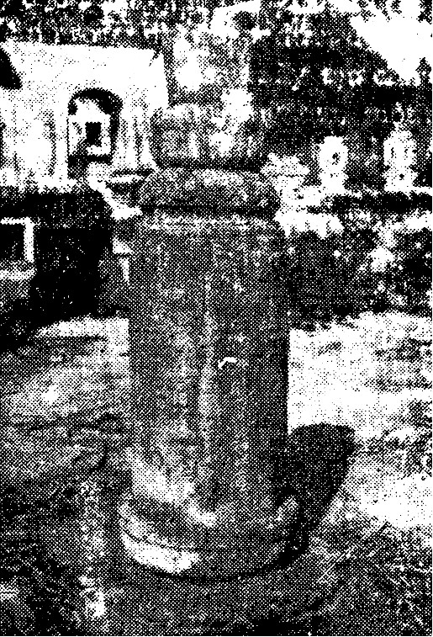

Mộ bia trước tháp vua Trần Nhân Tông

Về phương diện triết lý, giáo lý của đạo Phật là một giáo lý dựa lên kinh nghiệm thực tế, rất có thể đi song song với khoa học; khoa học càng tiến bộ thì giáo lý đạo Phật càng được phát huy.
Về phương diện đạo đức, đạo Phật trước kia cũng như sau này tạo cho xứ sở những thuần phong mỹ tục, một nếp sống thuần hòa, hiền lương, biết lấy đạo nghĩa làm trọng.
Về phương diện chính trị, đạo Phật giúp cho người dân biết tôn trọng nền dân chủ và tinh thần bình đẳng. Chính đức Phật là người đầu tiên đã bỏ ngai vàng để trở thành một người dân thường, nghèo nhất trong xã hội. Và cũng chính đức Phật, sau khi thành Phật, đã tuyên bố rằng địa vị của mình, mọi người, mọi chúng sinh đều có thể đến được. Và Ngài cũng dạy: “Không có giai cấp trong nước mắt cùng mặn, trong dòng máu cùng đỏ”.
Về phương diện xã hội, đạo Phật với thuyết nhân duyên giúp cho mỗi phần tử trong đoàn thể, trong quốc gia, xã hội nhận thấy rõ được địa vị quan trọng cũng như ảnh hưởng của mình đối với toàn thể và do đó, nhận thấy trách nhiệm của mình trong guồng máy xã hội.
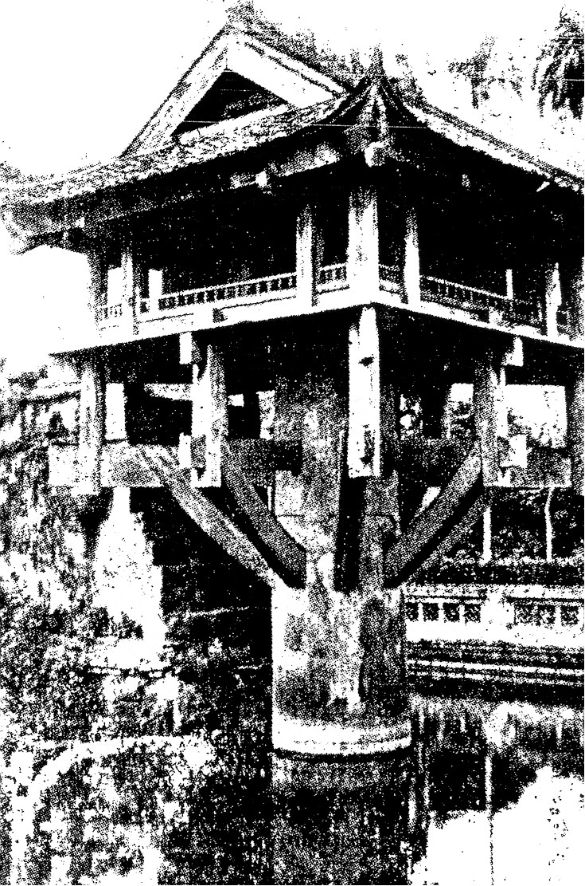

Chùa Một Cột đời Lý

Về phương diện văn nghệ, đạo Phật với ba đức: BI, TRÍ, DŨNG, có thể tạo cho bản thân người văn nghệ cũng như những tác phẩm văn nghệ một tính chất lành mạnh, tươi sáng, xây dựng.
Vì những lý do trên, chúng ta có quyền tin tưởng rằng đạo Phật sẽ góp phần lớn lao trong việc xây dựng một nền văn hóa tốt đẹp, tiến bộ trong hiện tại và tương lai của Việt Nam. Sứ mệnh của đạo Phật ở Việt Nam cũng như trên thế giới, chưa cáo chung, lùi bước, như một số tôn giáo khác trước nền văn minh khoa học, mà trái lại càng tiến mạnh và trở nên cần thiết để giữ vững sự thăng bằng của một thế giới kỹ nghệ, cơ khí, đảo điên, lạnh lùng, tàn bạo.
Bao giờ lòng người còn khao khát những tình cảm đẹp đẽ, trong sáng, thanh thoát, bao giờ kiếp người còn khổ sở vì cái ta ích kỷ, hẹp hòi và muốn được giải thoát khỏi sự trói buộc của nó, thì đạo Phật vẫn còn. Mà đạo Phật còn, thì thế nào cũng gây được một ảnh hưởng đẹp đẽ, quý báu cho nền văn hóa của dân tộc nào còn tin tưởng ở nó.

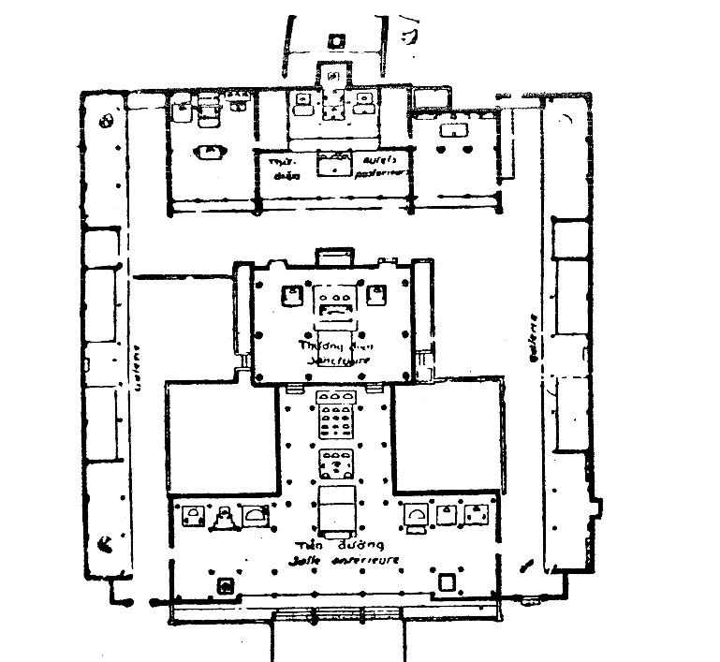
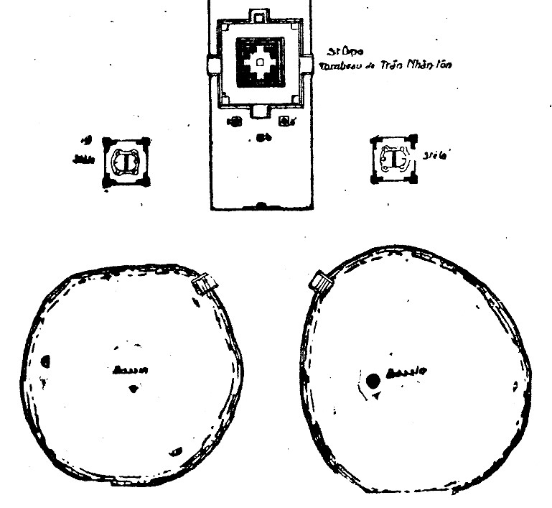

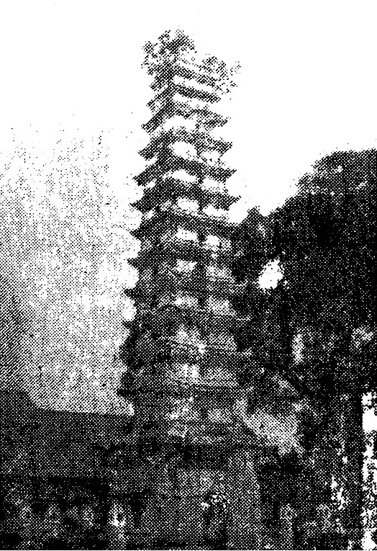

Tháp vua Trần Nhân Tông

Đồ án Chùa Phổ Minh làng Tức Mặc
tỉnh Nam Định

---o0o---

CÙNG MỘT TÁC GIẢ
ĐẠO PHẬT CỦA QUẦN CHÚNG, do Đuốc Tuệ xuất bản năm 1953 tại Hà Nội.
PHẬT PHÁP QUA NHẬN THỨC KHOA HỌC, do Huyền Trang xuất bản năm 1957 tại Đà Lạt.
Thi phẩm KHÔNG BẾN HẠN, xuất bản tại Huế năm 1950.
Thi phẩm HƯƠNG TRẦN GIAN, do Liên Hoa xuất bản tại Saigon năm 1952.
Thi phẩm KHÔNG GIAN THÀNH CHIẾC ÁO, do Huyền Trang xuất bản tại Đà Lạt năm 1959.
GIÁ TRỊ LUÂN LÝ PHẬT GIÁO, bài diễn thuyết, xuất bản năm 1960.

---o0o---
HẾT

